Zakończenie praktyk 2018 w B&R!

Kolejny krok w edukacji młodych inżynierów

50 studentów spośród licznych aplikacji - tylu młodych inżynierów znalazło zatrudnienie na praktykach i stażach w ramach programu praktyk, które B&R organizuje corocznie. Edycja 2018 właśnie dobiega końca.
B&R od lat daje możliwość studentom na zyskanie doświadczenia w pracy na rozwiązaniach B&R oferując im praktyki i staże w swoich biurach w Krakowie, Warszawie, Szczecinie, Poznaniu oraz u swoich klientów, którzy zadeklarowali udział w programie „Praktyki w Twoim Mieście”. Z szansy mogli skorzystać studenci mechatroniki, automatyki i robotyki oraz elektrotechniki, czwartego i piątego roku studiów.
Studenci rozpoczęli swoją praktykę od tygodniowego szkolenia z zakresu systemów automatyzacji B&R, a kolejno przystąpili do prac nad projektami. W tym roku studenci pracowali między innymi nad symulacją i programem procesu paletyzacji, modyfikacją zestawu demonstracyjnego Demo-wall czy projektem maszyny grawerującej. Efekty końcowe zaprezentowali przed zespołem B&R. W swoich projektach pod okiem wykwalifikowanych opiekunów poszerzali swoją wiedzę z zakresu programowania, wizualizacji, obsługi Automation Studio czy komponentów mapp Technology. Zarówno praca zespołowa, jak i indywidualna w nowym miejscu pozauczelnianym pozwoliły rozwinąć młodym inżynierom nie tylko wiedzę techniczną, ale również ich umiejętności miękkie. Zdobyte doświadczenie z pewnością będzie cennym punktem w dokumentach aplikacyjnych przyszłych kandydatów do pracy.
Wśród opinii od samych studentów, szczególnie cenione były: przystępny sposób przekazu informacji, wyjątkowa atmosfera oraz duży komfort pracy.
Dziękujemy za pozytywne opinie zaangażowanie studentów i zapraszamy już za kilka miesięcy.

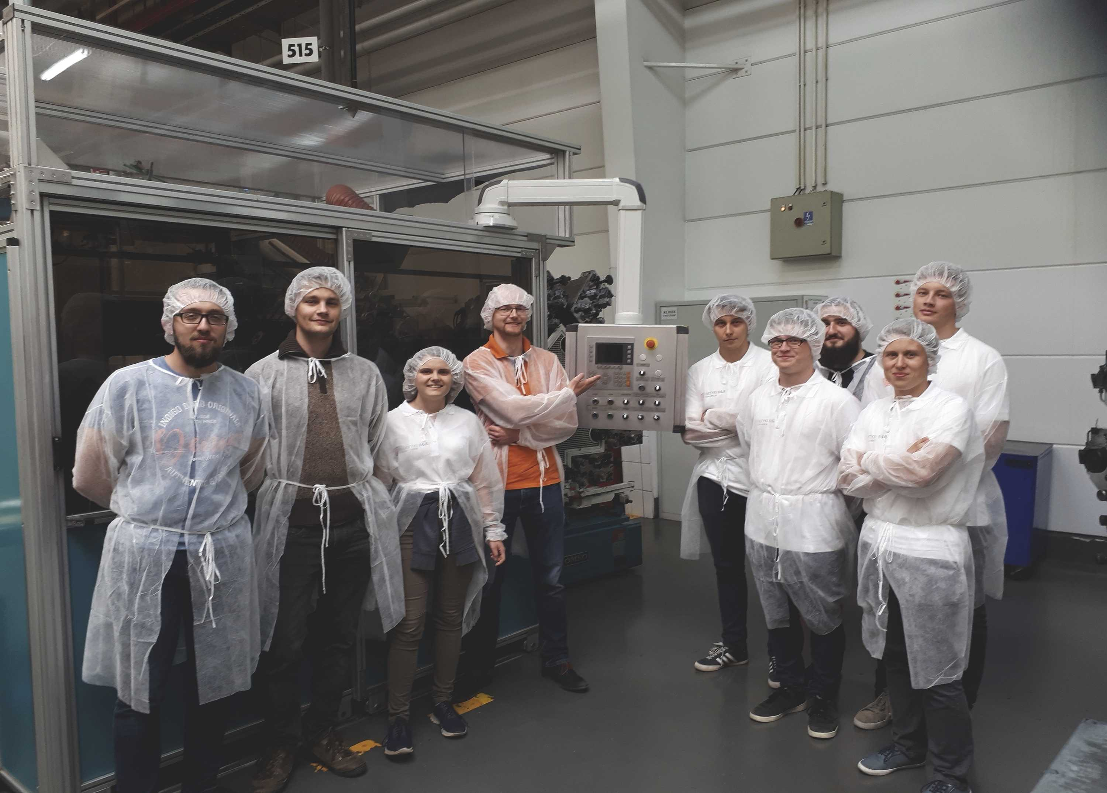
Z wizytą w firmie RPC Bebo Polska Sp. z o.o., grupa II, Poznań

O firmie B&R
B&R to innowacyjna firma z branży automatyzacji z siedzibą w Austrii i przedstawicielstwami na całym świecie. Od 6 lipca 2017 B&R stała się jednostką biznesową Grupy ABB. Jako globalny lider w automatyce przemysłowej, B&R łączy najnowocześniejsze technologie z kunsztem inżynieryjnym, oferując klientom z praktycznie każdej branży kompleksowe rozwiązania z zakresu automatyki maszyn i automatyki zakładowej, sterowania napędami, interfejsów HMI oraz zintegrowanej technologii bezpieczeństwa. Dzięki standardom komunikacji przemysłowej IoT, takim jak OPC UA, POWERLINK i openSAFETY, a także z wydajnym środowiskiem programistycznym Automation Studio, B&R nieustannie przedefiniowuje przyszłość technologii automatyzacji. Duch innowacyjności, który prowadzi B&R na szczyt przemysłowej automatyzacji, jest wzmacniany zamiłowaniem do upraszczania procesów i wyprzedzania oczekiwań klientów.
Aby uzyskać więcej informacji odwiedź stronę www.br-automation.com

